山东科技大学2013 —2014 学年第 一 学期
《 电路原理 》考试试卷（ B 卷）
班级 姓名 学号
题号 | 一 | 二 | 三 | 总得分 | 评卷人 | 审核人
得分
- 填空题（每空1分，共10分）
1、用叠加原理来求解电路时，不作用的独立电压源用 替代，不作用的独立电流源用 替代。
2、若星形联结的对称三相电路的线电压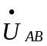=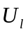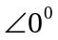,则线电压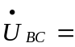 ,相电压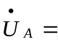 。
3、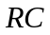一阶电路的时间常数 ，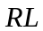一阶电路的时间常数 。
4、正弦交流电路中，电容电压与电流的相位关系是电压 电流 度。
5、三相对称负载 形电路中线电压为220V，每相电阻为110Ω，则线电流I=__________，三相总有功功率P=____________。
- 选择题（每题3分，共30分）
1、若A，B，C三点的电位分别为3V,2V,-2V,若把参考点换为C，则B点电位以及电压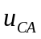为( )
A. 4V，-5V B. 5V，8V C. 8V，5V D. 10V，-8V
2、设两个二端网络对外是等效的，则下列说法哪个是正确的（ ）
A. 它们的外部特性相同 B. 它们的内部特性相同
C. 它们的内部结构相同 D. 它们的内部电源相同

3、如图所示，若已知元件A吸收功率10 W，则电压为( )。
A. 5 V B. -5 V C. 10 V D. -10 V
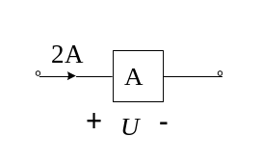
4、电路如图所示，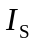为独立电流源，若外电路不变，仅电阻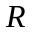变化时，将会引起( )
A. 端电压的变化 B. 输出电流的变化
C. 电流源两端电压的变化 D. 上述三者同时变化
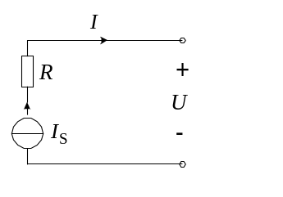
5、图示二端网络的电压电流关系为( )
A. B.
C. D.
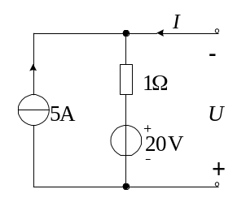
6、图示电路的等效电阻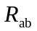在开关S打开与闭合时分别为 ( )
A. 20 与14.3 B.20与40
C.-10 与20 D. 10 与5
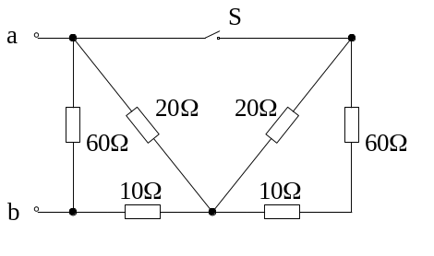
7、图示电路中,若,则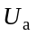为 ( )
A. 60 V B. 70 V C. 90 V D. -10 V
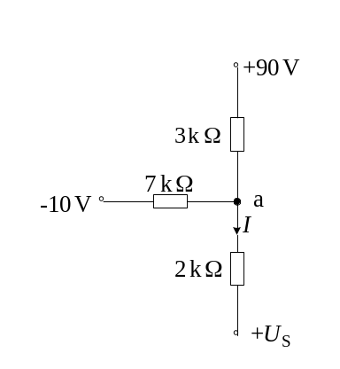
8、图示电路原已处于稳态,当时开关闭合,则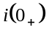等于( )
A. A B. A C. -1 A D. 1 A
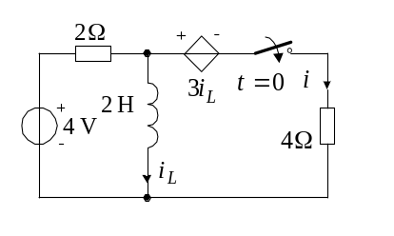
9、已知两个正弦量分别为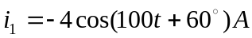,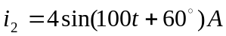,则与的相位差为（ ）
A. 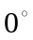 B. 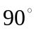 C. 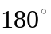 D. 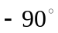

10、根据有关概念判断下列哪类电路有可能发生谐振？（ ）
A.纯电阻电路 B.电路 C.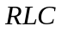电路 D.电路
- 计算题（6小题，共60分）
1、写出下图所示电路的伏安关系方程。（12）
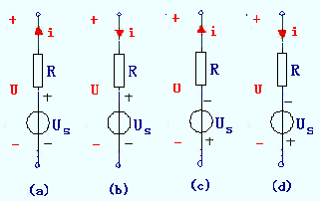
2、写出下图所示电路的网孔电流方程和节点电压方程。(12分)
+
_
+
_
4Ω
3Ω
4Ω
2Ω
3I
24V
24V
I₁
I₂
I₃
1
2
3
2Ω
I

3、下图所示电路，t<0时K打开，电路已达稳定状态。今于t=0时闭合K，求t>0时的响应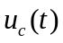、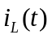、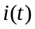。（10分）
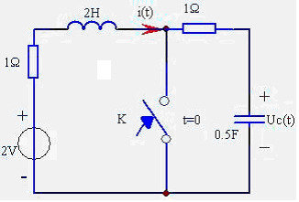

4、下图所示正弦稳态电路，已知电压表、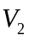、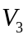的读数分别为30V、60V、100V。求电压表V 的读数。（10分）
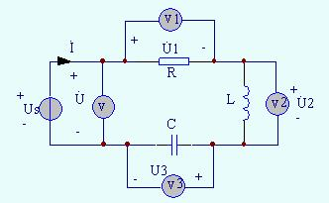

5、下图所示的三相对称电路，线电压为380V，每相负载阻抗Z＝60＋j80Ω，求功率表的读数。(8分)

Z
Z
Z
W
A
B
C
*
*

6、 下图所示电路,求a、b端的等效电感。(8分)
